农安县2020-2021学年高一上学期第一次月考
数学试题
一、选择题：
1．下列四组对象中能构成集合的是（ ）
A．本校学习好的学生 B．在数轴上与原点非常近的点
C．很小的实数 D．倒数等于本身的数
2．下列各组中的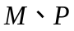表示同一集合的是（ ）
①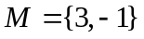，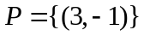；
②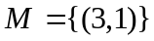，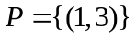；
③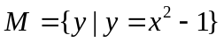，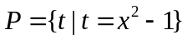；
④，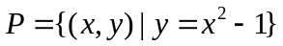．
A．① B．② C．③ D．④
3．已知集合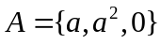，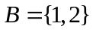，若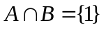，则实数的值为（ ）
A．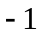 B． C． D．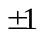
4．已知集合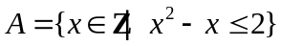，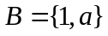，若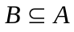，则实数的取值集合为（ ）
A．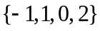 B．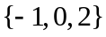 C．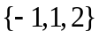 D．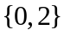
5．有下列四个命题：
①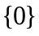是空集；
②若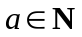，则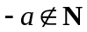；
③集合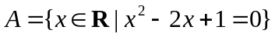有两个元素；
④集合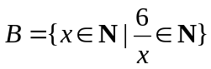是有限集．
其中正确命题的个数是（ ）
A． B． C． D．
6．已知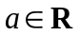，则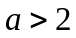是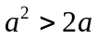的（ ）
A．充分不必要条件 B．必要不充分条件
C．充要条件 D．既不充分也不必要条件
7．已知命题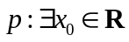，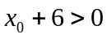，则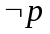是（ ）
A．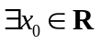，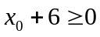 B．，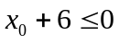
C．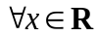，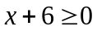 D．，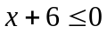
8．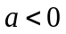是方程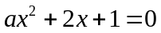至少有一个负数根的（ ）
A．必要不充分条件 B．充分不必要条件
C．充分必要条件 D．既不充分也不必要条件
二、多项选择题：
9．以下四个选项表述正确的有（ ）
A．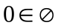 B．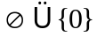 C．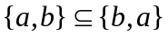 D．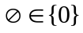
10．下面四个说法中错误的是（ ）
A．以内的质数组成的集合是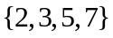
B．由，，组成的集合可表示为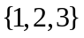或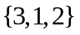
C．方程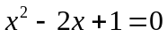的所有解组成的集合是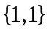
D．与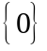表示同一个集合
11．若集合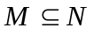，则下列结论正确的是（ ）
A．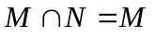 B．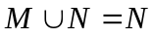
C．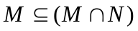 D．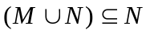
12．若非零实数，满足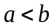，则下列不等式不一定成立的是（ ）
A．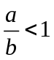 B．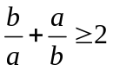
C．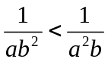 D．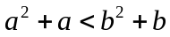

三、填空题：本大题共4小题，每小题5分．
13．已知集合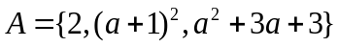，且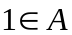，则实数的值为________．
14．不等式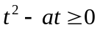对所有的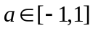都成立，则的取值范围是________．
15．命题“，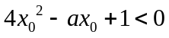”为假命题，则实数的取值范围是_______．
16．已知，都是正数，且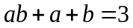，则的最大值是________，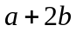的最小值是________．

四、解答题：本大题共6个大题，共70分，解答应写出文字说明、证明过程或演算步骤．
17．（10分）（1）若正数，满足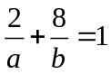，求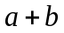的最小值；
（2）若正数，满足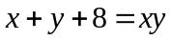，求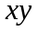的取值范围．

18．（12分）已知集合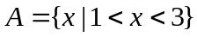，集合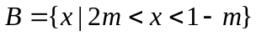．
（1）当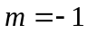时，求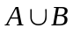；
（2）若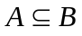，求实数的取值范围；
（3）若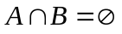，求实数的取值范围．

19．（12分）已知命题：任意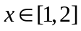，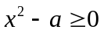，命题：存在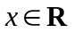，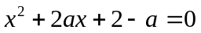．
若命题与都是真命题，求实数的取值范围．

20．（12分）已知集合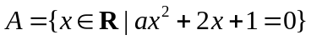，其中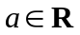．
（1）是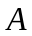中的一个元素，用列举法表示；
（2）若中有且仅有一个元素，求实数的组成的集合；
（3）若中至多有一个元素，试求的取值范围．

21．（12分）已知一元二次函数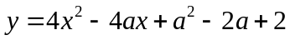．
（1）写出该函数的顶点坐标；
（2）如果该函数在区间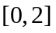上的最小值为，求实数的值．

22．（12分）某商场销售某种商品的经验表明，该商品每日的销售量（单位：千克）与销售单价（单位：元/千克）满足关系式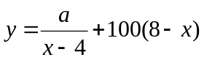，其中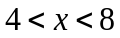，为常数，已知销售单价为元/千克时，每日可售出该商品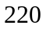千克．
（1）求的值；
（2）若该商品的进价为元/千克，试确定销售单价的值，使商场每日销售该商品所获得的利润最大，并求出利润的最大值．

农安县2020-2021学年高一上学期第一次月考
数学答案
第Ⅰ卷
一、选择题：本大题共12小题，每小题5分，在每小题给出的四个选项中，只有一项是符合题目要求的．
1．【答案】D
【解析】集合中的元素具有确定性，
对于A，B，C，学习好、非常近、很小都是模糊的概念，没有明确的标准，不符合确定性；
对于D，符合集合的定义，D正确，
故选D．
2．【答案】C
【解析】对于①，两个集合研究的对象不相同，故不是同一个集合；
对于②，两个集合中元素对应的坐标不相同，故不是同一个集合；
对于③，两个集合表示同一集合；
对于④，集合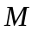研究对象是函数值，集合研究对象是点的坐标，故不是同一个集合，
由此可知本小题选C．
3．【答案】A
【解析】因为，所以，
又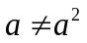，所以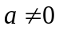且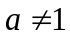，
所以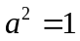，所以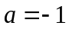（已舍），此时满足，故选A．
4．【答案】B
【解析】已知，，
因为，所以或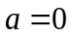或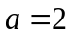，
所以实数的取值集合为，故选B．
5．【答案】B
【解析】①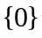中有一个元素，不是空集，不正确；
②中当时不成立，不正确；
③中有两个相等的实数根，因此集合只有一个元素，不正确；
④中集合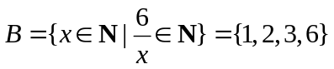是有限集，正确，
故选B．
6．【答案】A
【解析】因为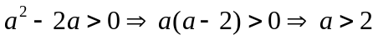或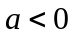．
所以是的充分不必要条件，故选A．
7．【答案】D
【解析】因为命题，是存在量词命题，
所以其否定是全称量词命题，即，，故选D．
8．【答案】B
【解析】当，得时方程有根；
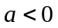时，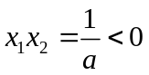，方程有负根；
又时，方程根为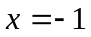，所以选B．

二、多项选择题：本题共4小题，每小题5分，共20分．在每小题给出的选项中，有多项符合题目要求．全部选对的得5分，部分选对的得3分，有选错的得0分．
9．【答案】BC
【解析】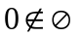，A错误；
，B正确；
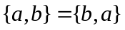，故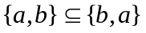，C正确；
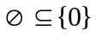，D错误，
故选BC．
10．【答案】CD
【解析】以内的质数组成的集合是，故A正确；
由集合中元素的无序性知和表示同一集合，故B正确；
方程的所有解组成的集合是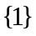，故C错误；
由集合的表示方法知不是集合，故D错误，
故选CD．
11．【答案】ABCD
【解析】由于，即是的子集，故，，
从而，，
故选ABCD．
12．【答案】ABD
【解析】选项A，当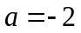，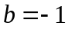，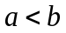，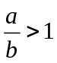，此时不成立；
选项B，当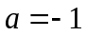，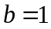，，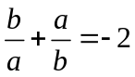，此时不成立；
选项C，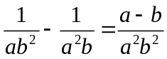，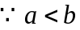，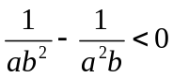，所以成立；
选项D，当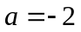，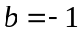，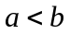，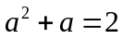，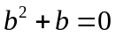，
此时不成立，
故选ABD．

第Ⅱ卷
三、填空题：本大题共4小题，每小题5分．
13．【答案】或
【解析】若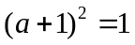，则或．
当时，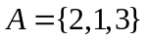，符合元素的互异性；
当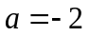时，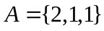，不符合元素的互异性，舍去，
若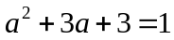，则或．
当时，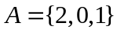，符合元素的互异性；
当时，，不符合元素的互异性，舍去，
故答案为或．
14．【答案】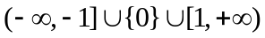
【解析】设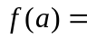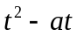，，
由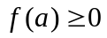，∴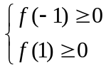，即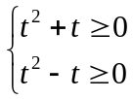，解得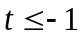或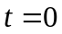或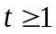，
故答案为．
15．【答案】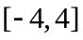
【解析】由题得“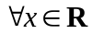，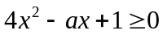”为真命题，
所以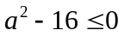，所以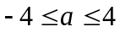，
故答案为．
16．【答案】，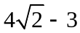
【解析】解法一：因为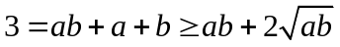，所以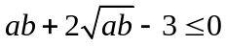，
解得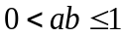，
当且仅当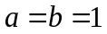时取等号，所以的最大值是．
因为，所以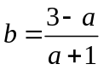，
所以，
当且仅当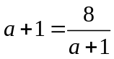时取等号，则的最小值是．
解法二：因为，所以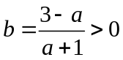，
所以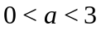，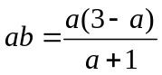．
令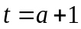，则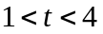，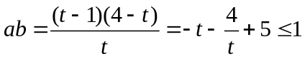，
当且仅当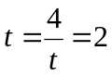时取等号，
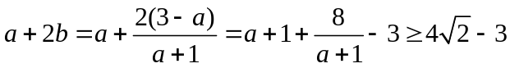，当且仅当时取等号．
解法三：因为，所以，解得，
当且仅当时取等号．
因为，所以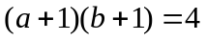，即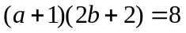．
因为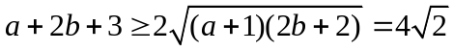，当且仅当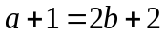时取等号，
所以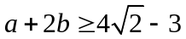．
故答案为（1），（2）．

四、解答题：本大题共6个大题，共70分，解答应写出文字说明、证明过程或演算步骤．
17．【答案】（1）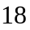；（2）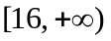．
【解析】（1）原式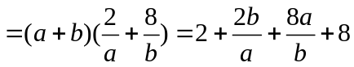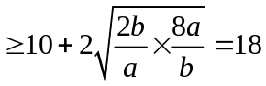，
当且仅当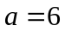，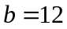时取等号．
所以最小值为．
（2）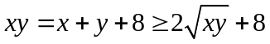，所以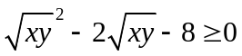，
所以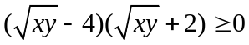，所以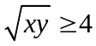，
所以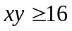．（当且仅当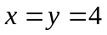取等号）
所以的取值范围为．
18．【答案】（1）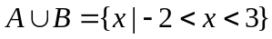；（2）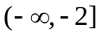；（3）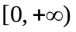．
【解析】（1）当时，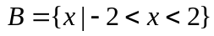，则．
（2）由，知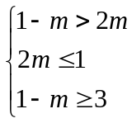，解得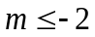，
即的取值范围是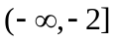．
（3）由，
得①若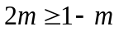，即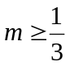时，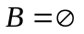符合题意；
②若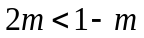，即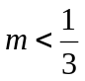时，需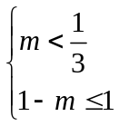或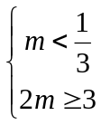，
得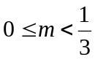或，即，
综上知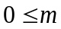，即实数的取值范围为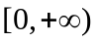．
19．【答案】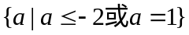．
【解析】由命题为真，可得不等式在上恒成立，
所以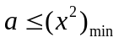，，所以．
若命题为真，则方程有解，
所以判别式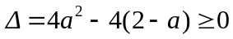，所以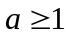或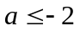．
又因为，都为真命题，所以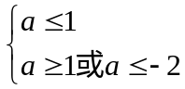，所以或，
所以实数的取值范围是．
20．【答案】（1）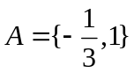；（2）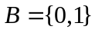；（3）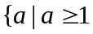或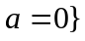．
【解析】（1）∵是的元素，∴是方程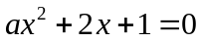的一个根，
∴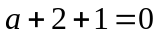，即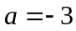，
此时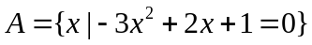，∴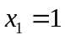，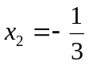，
∴此时集合．
（2）若，方程化为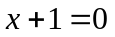，此时方程有且仅有一个根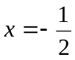，
若，则当且仅当方程的判别式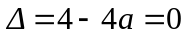，
即时，方程有两个相等的实根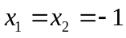，此时集合中有且仅有一个元素，
∴所求集合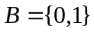．
（3）集合中至多有一个元素包括有两种情况，
①中有且仅有一个元素，由（2）可知此时或，
②中一个元素也没有，即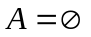，此时，且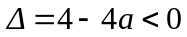，解得，
综合①②知的取值范围为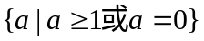．
21．【答案】（1）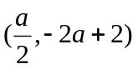；（2）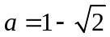或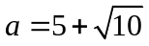．
【解析】（1）由二次函数顶点的坐标公式，
顶点横坐标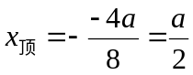，顶点纵坐标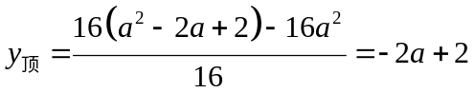．
所以抛物线的顶点坐标为．
（2）二次函数图象开口向上，对称轴为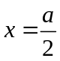，在区间上的最小值，分情况：
①当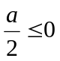时，即当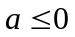时，二次函数在区间上随着的增大而增大，
该函数在处取得最小值，即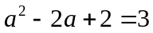，解得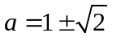，
又，所以；
②当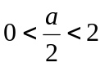时，即当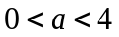时，二次函数在区间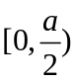上随着的增大而减小，
在区间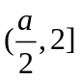上随着的增大而增大，
该函数在处取得最小值，即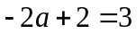，
解得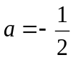，舍去；
③当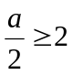时，即当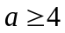时，二次函数在区间上随着的增大而减小，
该函数在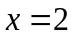处取得最小值，即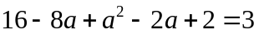，
解得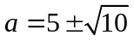，
又，解的，
综上，或．
22．【答案】（1）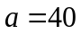；（2）当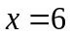时，函数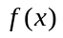取得最大值，且最大值等于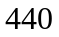．
【解析】（1）因为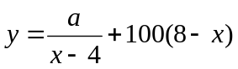，且时，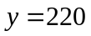．
所以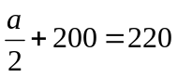，解得．
（2）由（1）可知，该商品每日的销售量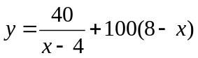，
所以商场每日销售该商品所获得的利润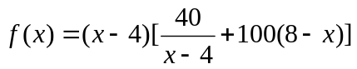，
因为为二次函数，且开口向上，对称轴为．
所以，当时，函数取得最大值，且最大值等于，
所以当销售价格定为元/千克时，商场每日销售该商品所获得的利润最大，最大利润为元．

